Подключение модуля распознавания движений (Motion Detection Module - MDM)
Скачать драйвер можно по ссылке https://drive.google.com/open?id=1zNAjXUXAy8jsG7Tw7mdn79YEw_AlD-Pr
Обратите внимание: на данный момент подключение возможно только под управлением ОС Windows.
УСТАНОВКА ДРАЙВЕРА
- Вставьте Bluetooth-адаптер в USB-разъем и дождитесь его распознавания ОС Windows.
- Запустите инструмент по установке драйвера (zadig_2.3.exe):
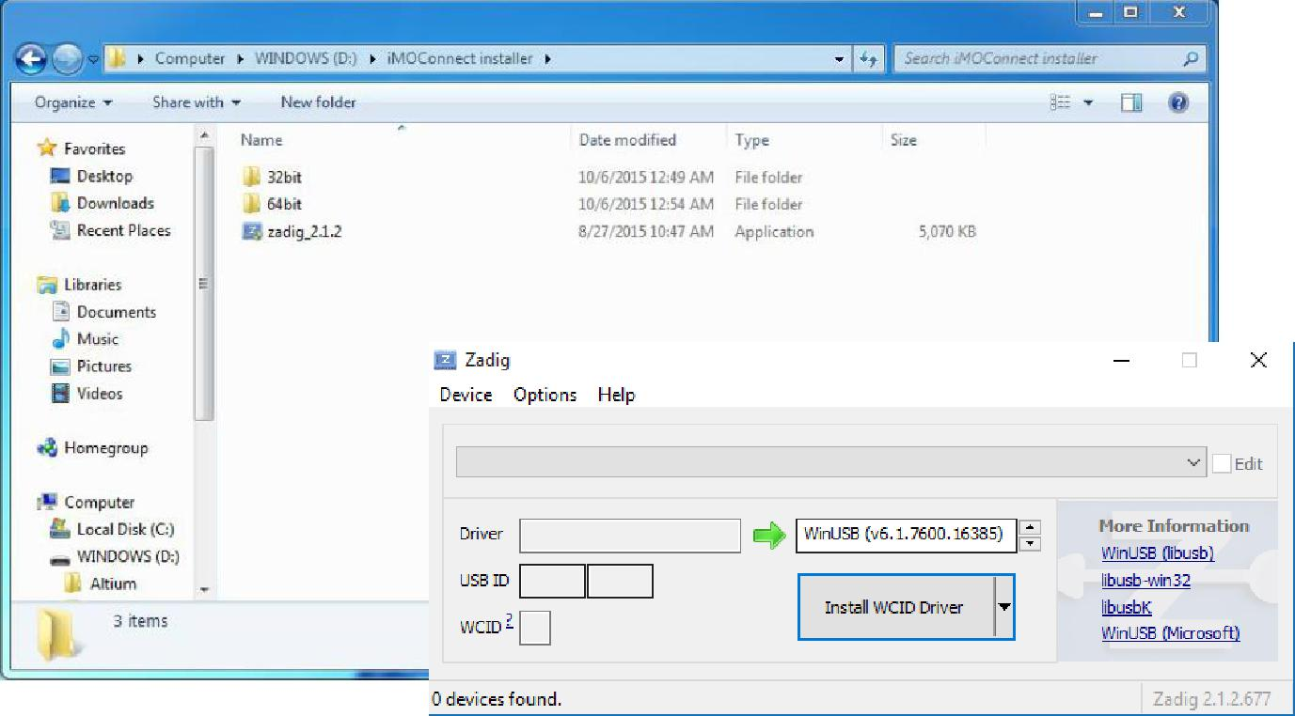

- В строке меню выберите пункт «Options», а затем «List all devices»:
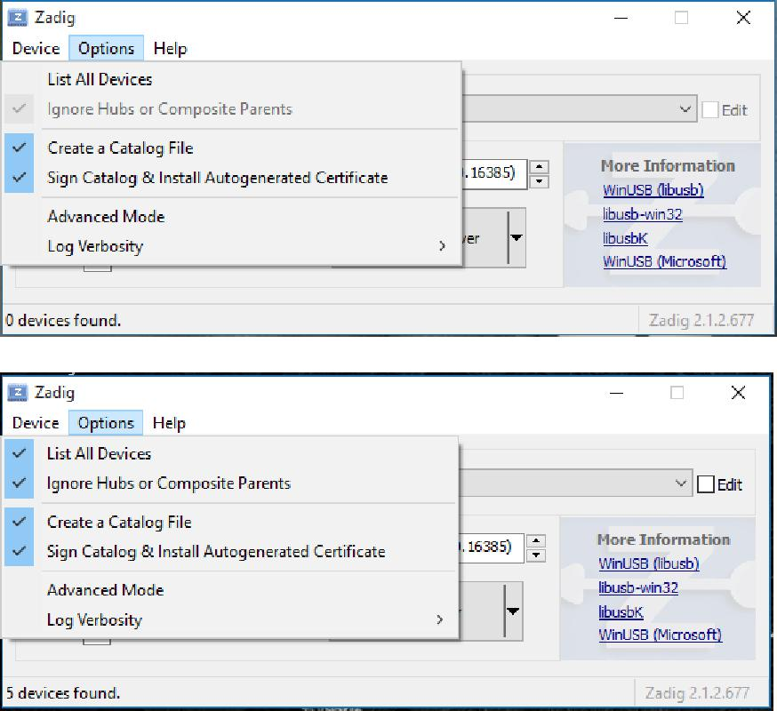

- Выберите «BCM20702A0» из выпавшего списка устройств:
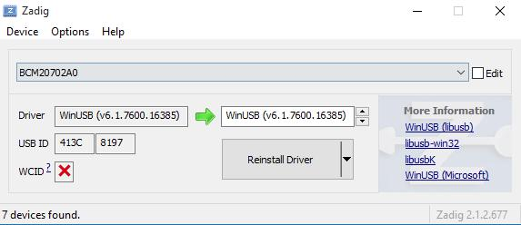

- Нажмите на кнопку «Replace Driver», чтобы перепрошить драйвер вашего Bluetooth-адаптера:
- Закройте инструмент по установке драйвера Zadig.
СОЕДИНЕНИЕ MDM С КОМПЬЮТЕРОМ
- Проверьте разрядность вашей ОС Windows.
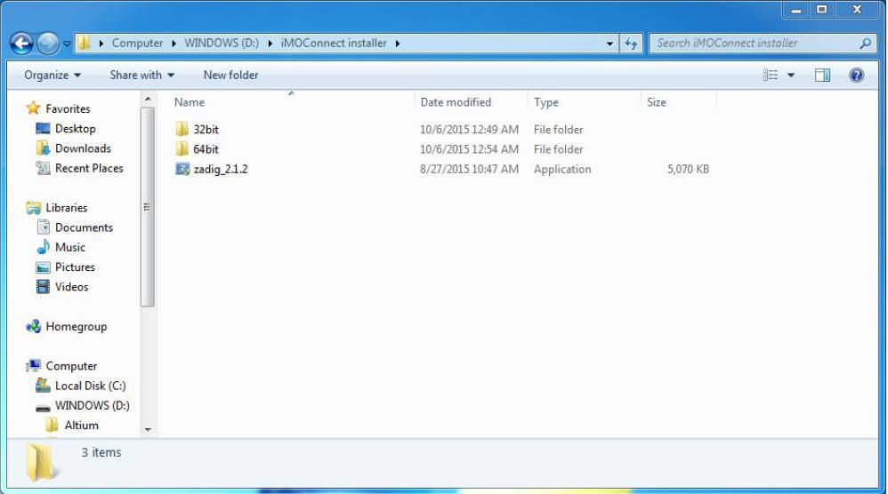
- Выберите соответствующую папку – «32bit» или «64bit».

- Выберите желаемый язык установки и нажмите «Next».
- Закройте окно после окончания процесса установки.
- Запустите установленное приложение «iMOConnect». Нажмите на появившееся изображение кубов в окне утилиты iMOConnect. В завершение нажмите «Done connecting».
Ссылка на скачивание iMOConnect для продукта iMO-LEARN:
https://www.i3-technologies.com/en/get-support/software

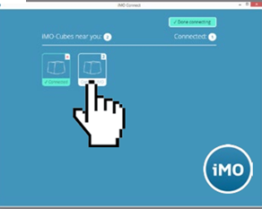

- Начните работать с i3LEARNHUB.
